Querida familia: les enviamos algunos avisos importante para el día del acto.
Si pueden los aborígenes unifiquemos todos con color marrón. Ahí enviamos modelo de vestimenta ( puede ser que usen un pantaloncito corto y hacerle flecos )o con ponchito para ellos (que en vez de rojo sea marrón.) Son sugerencias.
Los ponchitos de colores que sean triangulares y debajo de las rodillas como quedamos en la reunión-
Las aborígenes alfareras deben traer ese día macetas pequeñas marrones de plástico simulando vasijas chicas.
Las aborígenes tejedoras tienen que traer para el día del acto (si tienen) alguna canastita de mimbre.
Los aborígenes cazadores tienen que traer para el día del acto lanza la cual pueden hacerla con un palo y la punta realizarla con cartulina o cartón, también si tienen, pueden hacer y traer un arco y flecha.
Los chicos que tienen que traer la bandera debe ser de 35 x 50 cm.
Para el día martes (15-10-24) todos los alumnos caracterizados con los ponchos tanto de colores como los blancos y las banderas deben ser traídos ese día para el ensayo general.

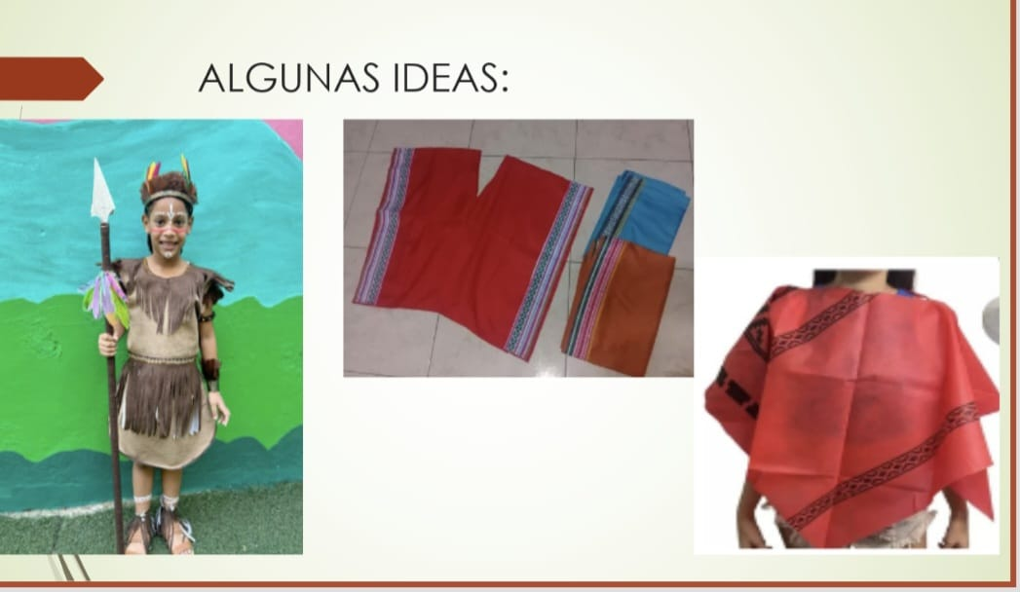

Querida familia: el día 16 de octubre, participaremos del acto “Día de la Diversidad Cultural”. Para ese día su pequeño/a debe venir caracterizado de ………………………………………………………………………………………………..
Querida familia: el día 16 de octubre, participaremos del acto “Día de la Diversidad Cultural”. Para ese día su pequeño/a debe venir caracterizado de ………………………………………………………………………………………………..
Querida familia: el día 16 de octubre, participaremos del acto “Día de la Diversidad Cultural”. Para ese día su pequeño/a debe venir caracterizado de ………………………………………………………………………………………………..
Querida familia: el día 16 de octubre, participaremos del acto “Día de la Diversidad Cultural”. Para ese día su pequeño/a debe venir caracterizado de ………………………………………………………………………………………………..
Querida familia: el día 16 de octubre, participaremos del acto “Día de la Diversidad Cultural”. Para ese día su pequeño/a debe venir caracterizado de ………………………………………………………………………………………………..
Querida familia: el día 16 de octubre, participaremos del acto “Día de la Diversidad Cultural”. Para ese día su pequeño/a debe venir caracterizado de ………………………………………………………………………………………………..
Querida familia: el día 16 de octubre, participaremos del acto “Día de la Diversidad Cultural”. Para ese día su pequeño/a debe venir caracterizado de ………………………………………………………………………………………………..
Querida familia: el día 16 de octubre, participaremos del acto “Día de la Diversidad Cultural”. Para ese día su pequeño/a debe venir caracterizado de ………………………………………………………………………………………………..
Querida familia: el día 16 de octubre, participaremos del acto “Día de la Diversidad Cultural”. Para ese día su pequeño/a debe venir caracterizado de ………………………………………………………………………………………………..
Querida familia: el día 16 de octubre, participaremos del acto “Día de la Diversidad Cultural”. Para ese día su pequeño/a debe venir caracterizado de ………………………………………………………………………………………………..
Querida familia: el día 16 de octubre, participaremos del acto “Día de la Diversidad Cultural”. Para ese día su pequeño/a debe venir caracterizado……………………………………………

